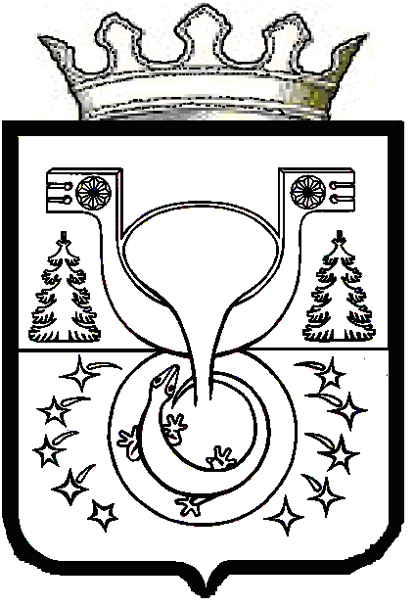

АДМИНИСТРАЦИЯ
МУНИЦИПАЛЬНОГО ОБРАЗОВАНИЯ
ОМУТНИНСКИЙ МУНИЦИПАЛЬНЫЙ РАЙОН
КИРОВСКОЙ ОБЛАСТИ

РАСПОРЯЖЕНИЕ

25.11.2024 № 300
г. Омутнинск

О районном интеллектуально-правовом квизе «Подросток и закон»
среди обучающихся и студентов образовательных организаций
Омутнинского района

В целях пропаганды знаний по основам правового законодательства, предупреждению противоправного поведения несовершеннолетних, профилактики безнадзорности, преступлений и правонарушений:
1. Провести 11 декабря 2024 года районный интеллектуально-правовой квиз «Подросток и закон» среди обучающихся и студентов образовательных организаций Омутнинского района (далее-квиз).
2. Утвердить Положение о районном интеллектуально-правовом квизе «Подросток и закон» среди обучающихся и студентов образовательных организаций Омутнинского района согласно приложению № 1.
3. Создать организационный комитет по проведению районного интеллектуально-правовом квизе «Подросток и закон» среди обучающихся и студентов образовательных организаций Омутнинского района и утвердить его состав согласно приложению № 2.
4. Сектору по работе с несовершеннолетними и взаимодействию с правоохранительными органами администрации Омутнинского района (Моисеевой И.В.), Управлению образования Омутнинского района (Кондратьевой Н.В.):
4.1. Обеспечить организацию и проведение квиза.
4.2. Оказать организационную и консультативную помощь участникам квиза.
5. Настоящее распоряжение опубликовать на официальном Интернет-сайте муниципального образования Омутнинский муниципальный район Кировской области.
6. Контроль за выполнением настоящего распоряжения возложить на заместителя главы администрации Омутнинского района по социальным вопросам Суровцеву Е.В.

Глава
Омутнинского района А.В. Малков

